**Ραούφ**

**Rauf**

Τουρκία, 2016, 94΄

Μια ταινία των **Barış Kaya & Soner Caner**

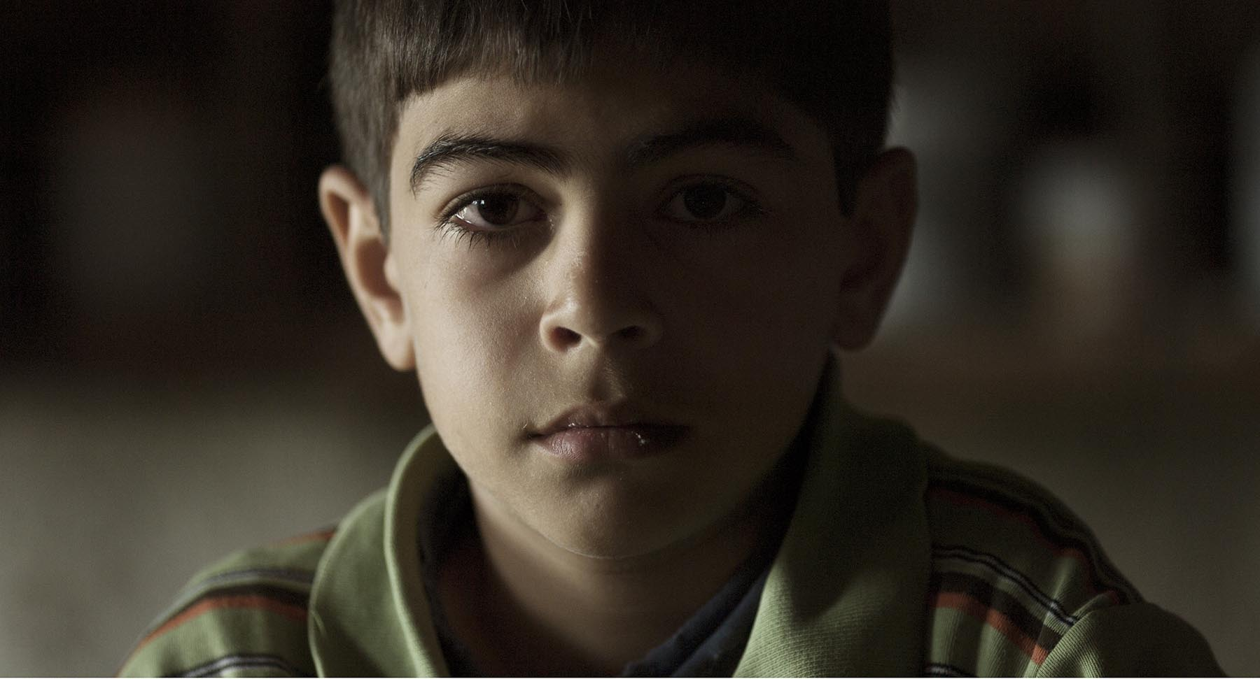

**Σύνοψη**

Η ιστορία του εννιάχρονου Ραούφ που ζει σε ένα χωριό κάτω από τη σκιά ενός αόρατου ατελείωτου πολέμου. Ο Ραούφ ξεκινά ένα ταξίδι για να βρει το ροζ χρώμα για το κορίτσι που αγαπά - η οποία τυγχάνει να είναι η εικοσάχρονη κόρη του ξυλουργού στον οποίο είναι μαθητευόμενος. Γι 'αυτόν, το ροζ είναι το χρώμα της αγάπης στα όνειρά του, του θάρρους της ελπίδας, της ειρήνης που ποτέ δεν είδε. Η επιθυμία του να την κάνει να χαμογελά είναι αυτή που τον οδηγεί στην αναζήτηση του ροζ. Οι εμπειρίες του όμως σε ένα γκρίζο κόσμο θα τον διδάξουν το μαύρο και το άσπρο.

**Συντελεστές**

Σενάριο: **http://www.attractiondistribution.ca/images/0-pix.gif** **Soner Caner**

Σκηνοθεσία: **Barış Kaya & Soner Caner**

Φωτογραφία: **Vedat Özdemir**

Μοντάζ: http://www.attractiondistribution.ca/images/0-pix.gif **Ahmet Boyacıoğlu, Ali Emre Uzsuz**

Μουσική: **Ayşe Önder, Ümit Önder**

Ερμηνείες: **Alen Hüseyin Gürsoy, Yavuz Gürbüz, Şeyda Sözüer, Veli Ubiç, Muhammed Ubiç**

**Βραβεία-Διακρίσεις**

* Βραβείο Καλύτερης Ταινίας, ImagineIndia International Film Festival 2016
* Βραβείο Firpesci, Sofia Film Festival 2016
* Βραβείο Κοινού, Rode Tulp Film Festival 2016
* Βραβείο Κριτικών Κινηματογράφου, Kikife- International Festival for Children 2016
* Ειδικό Βραβείο Κριτικής Επιτροπής, Instanbul Film Festival 2016
* Βραβείο Καλύτερης Φωτογραφίας, ImagineIndia International Film Festival 2016
* Βραβείο Καλύτερης Παιδικής Ερμηνείας, ImagineIndia International Film Festival 2016
* Εύφημη Μνεία, Zlin International Film Festival for Children and Youth 2016

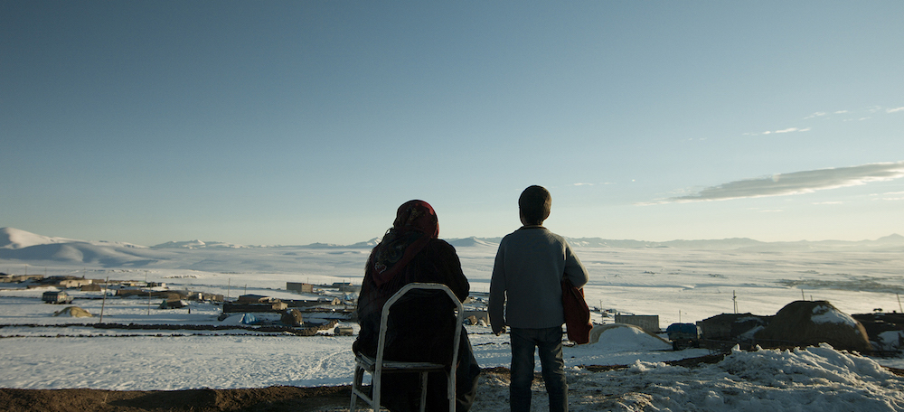

**Περισσότερα**

* Ο Barış Kaya ήταν βοηθός σκηνοθέτη της βραβευμένης μεγάλου μήκους ταινίας Nefes (Breath, 2008).Έχει σκηνοθετήσει πολλές βραβευμένες διαφημίσεις.
* Ο Soner Caner έχει εργαστεί στο παρελθόν ως καλλιτεχνικός διευθυντής και έχει λάβει το βραβείο Golden Boll για την ταινία Nefes.
* Τα γυρίσματα έγιναν στο χωριό Küçükyusuf στην επαρχία του Kars, περίπου 30 χλμ. μακριά από τα σύνορα Τουρκίας-Αρμενίας.
* Ο εντεκάχρονος πρωταγωνιστής Alen Hüseyin Gürsoy επιλέχθηκε ανάμεσα σε εκατοντάδες παιδιά. Έπρεπε να θυσιάσει τα μακριά μαλλιά του για το ρόλο. Ως κάτοικος της Κωνσταντινούπολης, έπρεπε να περάσει από αυστηρή εκπαίδευση. Μετακόμισε στο Kars δύο μήνες πριν από τα γυρίσματα.